STORE HESTEDAG
den 6. og 7. september 2025


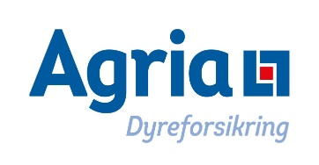
Agria Horsemanship Konkurrence

DELTAGER nr.: NAVN:

HESTENS NAVN:

Hvordan er samspil mellem fører og hest (max 10 point)
Tillidsfuld og med respekt mellem begge parter.

Er hesten i kontrol uden unødig tvang (max 10 point)
Kan føreren styre hesten uden brug af magt

Hvordan er førerens attitude overfor hesten i anspændte situationer. Hvis hesten er rolig hele vejen, gives der point for det (max 10 point)
Er føreren rolig når hesten spænder op, hjælper og støtter hesten.

Hestens velplejethed og optømning (max 10 point)

Er hesten velplejet og sund. Passer udstyr hesten.

I alt

Bemærkninger:

Dommer

